2016年三季度战略性新兴产业行业景气有所回升创今年新高

据战略性新兴产业企业景气调查显示（全国29个省份、1006家战略性新兴产业企业），与同期季节性下滑相反，三季度战略性新兴产业行业景气指数与企业家信心指数均呈现回升态势。其中，行业景气指数止住多季度下滑趋势，由二季度的136.9回升到139.5（见图1），创前三季度新高。企业家信心指数较二季度也有所回暖，由141.2升至145.2，好于去年同期水平、创过去12个月新高。本期调查的产业亮点体现在三个方面，一是北上广等战略性新兴产业集中区域行业景气度大幅提升；二是各分项指标尽管普遍出现季节性回落，但剔除季节因素影响后，还是出现了全面回升；三是新一代信息技术、高端装备制造和节能环保产业呈现上涨态势。

图1 2014年以来战略性新兴产业企业家信心指数和行业景气指数时间序列

**一、北上广等战略性新兴产业集中区域行业景气度大幅提升**

全国四大区，东部地区整体景气情况处于良好水平，而东北地区的整体景气情况明显垫底（见图2）。同时从趋势上看，东部地区在行业景气指数增速方面也领跑全国，而西部、中部和东北地区的行业景气指数增速均呈负增长，尤其是东北地区出现了5%水平以上的负增长，表明东北地区新兴产业前景需持谨慎态度（见图3）。

图2 2016年三季度战略性新兴产业行业景气指数（分地区）

图3 2016年三季度行业景气指数增速（分地区）

分省市看，全国总体指数的回升主要受部分战略性新兴产业发展较好的省市拉动。三季度行业指数上升最快的三省市依次是：上海由135大幅上升至154.5，上涨高达14.5%；广东由132.7上涨至143.3，上涨幅度达到7.9%；北京由140上升至154.5，上涨幅度达到10.3%。河北三季度行业景气指数上涨到165.2，上涨幅度达4.6%，是所有省市中景气指数最高的。其他省份诸如中部的湖南、江西、山东、安徽及西部的新疆、甘肃、陕西等地也出现不同幅度的涨幅。值得关注的是吉林、黑龙江、内蒙古三季度产业景气指数大幅下滑。

表1 2016年部分省份战略性新兴产业行业景气指数减差排序

（浅色字体的省份样本量小于30，数据仅供参考）

|  |  |  |  |  |  |  |  |
| --- | --- | --- | --- | --- | --- | --- | --- |
| 省份 | 2016Q2 | 2016Q3 | 减差值 | 省份 | 2016Q2 | 2016Q3 | 减差值 |
| 吉林 | 162.5 | 117.6 | -44.9 | 安徽 | 148.6 | 150.0 | 1.4 |
| 黑龙江 | 135.3 | 115.0 | -20.3 | 天津 | 143.4 | 145.0 | 1.6 |
| 江苏 | 153.3 | 134.5 | -18.8 | 湖南 | 146.6 | 150.0 | 3.4 |
| 内蒙古 | 108.3 | 90.9 | -17.4 | 江西 | 124.3 | 130.0 | 5.7 |
| 湖北 | 145.5 | 132.3 | -13.2 | 山东 | 138.8 | 144.8 | 6.0 |
| 福建 | 147.9 | 134.8 | -13.1 | 新疆 | 130.7 | 136.8 | 6.1 |
| 山西 | 113.1 | 100.0 | -13.1 | 辽宁 | 122.5 | 128.9 | 6.4 |
| 云南 | 131.6 | 120.9 | -10.7 | 陕西 | 120.0 | 126.7 | 6.7 |
| 河南 | 127.9 | 119.6 | -8.3 | 河北 | 158.3 | 165.2 | 6.9 |
| 重庆 | 144.4 | 136.8 | -7.6 | 甘肃 | 110.5 | 119.0 | 8.5 |
| 宁夏 | 130.0 | 123.8 | -6.2 | 广东 | 132.7 | 143.3 | 10.6 |
| 浙江 | 145.8 | 141.8 | -4.0 | 北京 | 140.0 | 154.5 | 14.5 |
| 广西 | 145.5 | 144.4 | -1.1 | 上海 | 135.0 | 154.5 | 19.5 |
| 四川 | 124.7 | 123.9 | -0.8 | 西藏 | 100.0 | 200.0 | 100.0 |

**二、各指标季度性回落，但剔除季节因素后则呈现全面回升态势**

三季度，各指标调查数据均出现季节性下滑，但剔除季节因素影响后，大部分指标均呈现不同程度的回升（见表2），尤其是短期的市场需求和销售价格回升力度大。但是也要看到当前企业的订单还比较疲弱，新的投资还在下降，说明目前的回升还比较脆弱，回升的可持续性尚有待进一步观察。

表2 各景气指数2016年三季度环比增幅及调查以来三季度平均比较

|  |  |  |  |
| --- | --- | --- | --- |
|  | 三季度环比增幅三年平均值 | 2016年三季度  环比增幅 | 季节调整后 |
| 企业家信心指数 | -2.87% | 2.83% | 5.71% |
| 行业景气指数 | -1.59% | 1.90% | 3.49% |
| 生产总指数 | -6.95% | -5.51% | 1.45% |
| 用工 | -6.05% | -4.39% | 1.66% |
| 设备 | -10.72% | -9.33% | 1.39% |
| 库存 | -1.04% | 0.00% | 1.04% |
| 销售总指数 | -7.15% | -4.43% | 2.72% |
| 市场需求 | -8.35% | -4.05% | 4.30% |
| 销售价格 | -3.28% | -0.29% | 2.99% |
| 订单 | -9.84% | -9.49% | 0.35% |
| 盈亏 | -5.42% | -2.83% | 2.59% |
| 资金景气指数 | -1.70% | -1.06% | 0.64% |
| 融资 | -5.81% | -1.09% | 4.72% |
| 投资 | -5.06% | -6.52% | -1.46% |
| 资金周转 | -0.27% | 0.15% | 0.42% |
| 创新景气指数 | -7.10% | -5.56% | 1.54% |
| 研发投入 | -7.48% | -5.88% | 1.60% |
| 专利 | -4.42% | -4.79% | -0.37% |
| 政策环境指数 | -3.96% | -0.23% | 3.73% |

**1、产销景气季度性回落，季节因素调整后整体回升，经济效益基本保持稳定**

三季度，战略性新兴产业企业生产景气由上季度高速反弹后季度性回落至116.7（见图4）。从主要生产指标来看，用工景气指数和设备利用率指数出现不同程度的下滑（见图5），前者由127.5下滑至121.9，后者由137.2下降至124.4；库存指数波动较小，保持在97.5的水平，与二季度基本持平。总体来看，各生产指标的走势与季度性回落相符，总体上略低于于去年同期水平。剔除季节影响因素后，生产景气指数较上期增长1.45%，其中，用工、设备和库存指数分别增长1.66%、1.39%和1.04%，调整后生产整体呈现回升态势。

图4 2014年以来战略性新兴产业生产景气总指数

图5 2014年以来战略性新兴产业生产类景气指标

三季度战略性新兴产业销售总指数在一、二季度都低于去年同期8、9个单位的基础上，仅低于去年同期1.3个单位（见图6）；同时，剔除季节性影响因素，销售总指数回升2.72%。从主要销售指标来看，订单指数由144.3下降至130.6，盈亏指数由141.4下降至137.4，市场需求指数由133.3下降至127.9，三者均与去年同期水平相当，销售价格指数表现依然稳定，由二季度的102略微下降至101.7。本期虽然各指标呈现不同程度的下滑，剔除季节因素影响后，市场需求、销售价格、订单和盈亏指数分别回升4.3%、2.99%、0.35%和2.59%，表明实际销售市场环境趋暖。

图6 2014年以来战略性新兴产业销售景气总指数

图7 2014年以来战略性新兴产业销售类景气指标

**2、资金总体活跃程度小幅下滑，季节因素调整后略微回升，流动性保持稳定**

三季度，战略性新兴产业资金景气指数小幅下滑，由132.6下降至131.2（见图8），与前两年的走势不同，今年以来资金景气指数持续下跌，本期已跌至调查以来的新低。从其构成看融资指数和投资指数双双下滑，融资指数季度性回落，投资指数由126.2跌至118.0，投资指数大幅下滑是资金景气指数下降的主要原因；资金周转指数与上期基本持平，企业资金流转活跃度较为平稳。剔除季节性影响因素后，资金景气指数小幅增长0.64%，其中融资大幅提高4.72%，资金周转略微回升0.42%，值得注意的是投资较上期下降1.46%，是本期下滑最严重的指标。

图8 2014年以来战略性新兴产业资金景气总指数

图9 2014年以来战略性新兴产业资金类景气指标

**3、创新活力有所回落**

三季度，战略性新兴产业创新景气季度性回落，由140.3降至132.5（见图10），低于去年同期3.2个单位。从各创新指标来看，订单指数的下降直接影响企业研发积极性，研发投入缩减，本季度研发投入指数为133.3（见图11），低于二季度141.6的水平；专利申请指数则由132.4下降至126.1，降幅近5%，低于去年同期2.5个单位。剔除季节影响因素后，创新景气指数较上期回升1.54%，其中研发投入指数增长1.6%，专利申请指数则下降0.37%，表明实际创新环境虽较上期好转，但专利申请情况却有所下滑。

图10 2014年以来战略性新兴产业创新景气总指数

图11 2014年以来战略性新兴产业创新类景气指标

**4、政策指数基本持平，季节因素调整后大幅回升**

本季度政策景气指数为130.1（见图12），与二季度基本持平，处于较为景气区间。调整季节性影响因素后，政策景气较上期增长3.73%，说明三季度为战略性新兴产业企业发展提供了良好的政策环境。

图12 2014年以来战略性新兴产业政策景气总指数

除了希望得到资金支持、税收减免、人才培养与引进之外，不同产业的政策诉求存在差异：高端装备制造企业更侧重于国内市场开拓与竞争，明确提出需要各地方政府调整相应政策壁垒，为国有高端装备制造企业与外资企业平等竞争国内市场打好基础；新材料企业则希望进一步建立完善的知识产权保护制度，以期有利于建立良好的国内产业秩序并积极参与海外市场的开拓；新一代信息技术企业的诉求相对集中表现在政府对企业研发的政策支持方面；生物企业希望进一步建立完善的市场准入标准，明确新药研发、药品招标等完备的指导政策意见；新能源企业在企业能源消耗补贴、市场标准和打破海外贸易壁垒方面存在较为强烈的诉求；除对电池的补贴政策外，新能源汽车企业的诉求还体现在新能源汽车配套基础设施建设及使用标准的建立、推广等方面；节能环保企业不仅希望政府能在拓宽融资渠道和税收减免方面给予政策支持外，同时还提出希望政府逐步加强引导、完善落后产能淘汰机制。

**三、新一代信息技术、高端装备制造和节能环保产业呈现上涨态势**

分产业情况看，新一代信息技术产业位居七大产业之首，新能源汽车降至第三位，高端装备制造和节能环保有所回升，新材料产业垫底。

三季度，新一代信息技术、新能源汽车及生物位列第一梯队，其双指标（企业家信心指数和行业景气指数）均超过145点（见表3），处于较强景气区间，较其他产业有明显领先优势，且下季度预期指数表明各方对保持增长态势持乐观态度。第二梯队为新能源，其双指标均在135点上下波动，处于较为景气区间。第三梯队是新材料、节能环保和高端装备制造业，这三个行业的双指标在130点至140点位之间波动。

表3 战略性新兴产业2016年三季度和2016年四季度预期指数（分产业）

|  |  |  |  |  |  |  |  |  |
| --- | --- | --- | --- | --- | --- | --- | --- | --- |
|  | 节能环保 | 新一代信息技术 | 生物 | 高端装备制造 | 新能源 | | 新材料 | 新能源汽车 |
| 即期企业家信心指数 | 139.4 | 146.8 | 152.1 | 136.2 | 137.9 | 146.3 | | 157.7 |
| 预期企业家信心指数 | 149.7 | 156.7 | 156.4 | 143.4 | 140.4 | 145.9 | | 168.4 |
| 即期行业景气指数 | 128.4 | 148.5 | 140.7 | 130.8 | 135.5 | 123.2 | | 139.5 |
| 预期行业景气指数 | 149.9 | 160.1 | 156.0 | 144.5 | 145.9 | 150.4 | | 164.8 |

从七大产业的发展趋势来看，新一代信息技术、高端装备制造和节能环保产业呈现上涨态势（见图13）。生物行业指数小幅下滑，前三季度表现较为平稳。新材料、新能源汽车以及新能源产业呈现下降态势。其中，新材料行业经济指数本期垫底七大产业；新能源汽车维持波动态势，在经历二季度快速上涨后，本期有所回落；新能源产业继二季度大幅下滑后，本期进一步刷新2015年以来的最低点。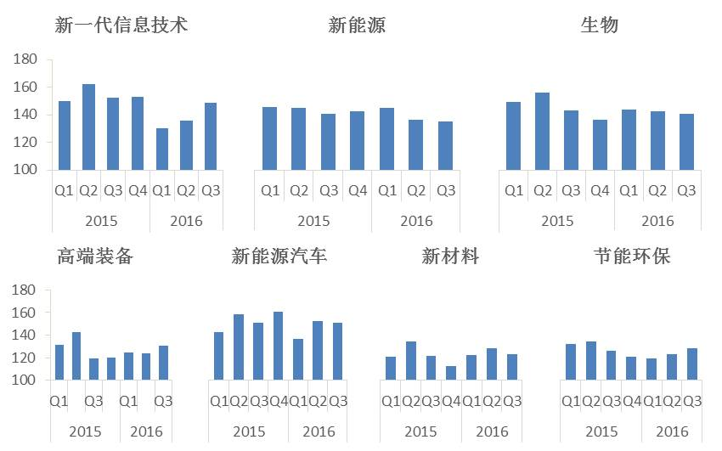

图13 2015年以来战略性新兴产业行业景气指数（分产业）